Аналитический отчет Камаевой О.И., педагога-психолога
МКОУ «Малотавринская СОШ» за 2016-2017 учебный год

Цель работы педагога-психолога - обеспечение полноценного психического и личностного развития детей, подростков в соответствии с индивидуальными возможностями и особенностями.

Основные задачи:
- формирование развивающего образа жизни личности в школе;
- обеспечение полноценного личностного, интеллектуального и профессионального развития человека на каждом возрастном этапе;
- обеспечение индивидуального подхода к каждому ребенку;
- психолого-педагогическое изучение детей; профилактика и коррекция отклонения в интеллектуальном и личностном развитии;
- оказание помощи детям, подросткам, педагогам и родителям, лицам, их заменяющих в экстремальных и критических ситуациях;
- консультирование родителей и лиц, их заменяющих, по вопросам воспитания детей, создания благоприятного семейного микроклимата;

Выполняемые задачи на этапах обучения:
Начальная школа:
Определение готовности к обучению в школе.
Обеспечение адаптации к школе.
Повышение заинтересованности детей в учебной деятельности, развитие познавательной и учебной мотивации.
Развитие самостоятельности и самоорганизации.
Поддержка в формировании желания и умения учиться, развитие творческих способностей.
Основная школа:
Сопровождение перехода в среднюю школу.
Поддержка в решении задач личностного и ценностно-смыслового самоопределения и саморазвития.
Помощь в решении личностных проблем и проблем социализации.
Помощь в построении конструктивных отношений с родителями и сверстниками.
Профилактика девиантного поведения
Психологическая подготовка к сдаче ГИА

Старшая школа:
Помощь в профильной ориентации и профессиональном самоопределении.
Развитие психосоциальной компетентности.
Профилактика девиантного поведения, разного рода зависимостей.
Поддержка в самопознании, поиске смысла жизни.
Психологическая подготовка к сдаче ЕГЭ

Работа, проведенная в 2016-17 учебном году способствовала созданию в школьной среде атмосферы нравственного и интеллектуального развития. Были решены поставленные задачи, через такие формы, как психодиагностическая, консультативная, психопрофилактическая, психокоррекционная работа, с родителями, работа с педагогами.

Психодиагностическая работа
В начале 2016-17 учебного года была исследована степень адаптированности первоклассников к школе.
Результаты психологического обследования первоклассников в адаптационный период и основные направления психологической коррекции.
Цель: оценка адаптационного потенциала первоклассников в начальный период обучения.
Проводила: Камаева О.И. педагог – психолог
Дата проведения:14.09 – 14.10.2016 г
Класс: 1
Количество исследуемых:14 человек
Форма проведения: индивидуальная диагностика и беседа
Диагностика проводилась по разработанной педагогом-психологом диагностической тетради (Диагностика проводится в начале и в конце обучения в 1 классе. Диагностические тетради хранятся в кабинете психолога может быть предоставлена родителям ребенка, а так же классному руководителю или иным лицам, только с согласия родителей или лиц их заменяющих, согласно этическому кодексу психолога (принцип конфиденциальности)

Описание методов исследования в начале обучения
Диагностическое исследование адаптации первоклассников состоит из пяти методик:
1. Определение сформированности «внутренней позиции школьника». Методика помогает выяснить, осознает ли ребенок цели и важность учения, как воспринимает учебный процесс, для чего он ходит в школу.
2. Определение мотивов учения. Методика направлена на изучение сформированности мотивов учения, выявление ведущего мотива.
3. Исследование адаптации методом Люшера — определение эмоционального состояния ребенка в школе, наличия положительных и отрицательных эмоций в различных учебных ситуациях. Выявляется эмоциональная самооценка ребенка.
4. Проективная методика диагностики школьной тревожности (А.М. Прихожан).С ее помощью выявляется уровень школьной тревожности, анализируются школьные ситуации, вызывающие у ребенка страх, напряжение, дискомфорт.
5. Рисуночная методика «Рисунок человека»— позволяет определить уровень умственного развития ребенка, выявить детей с отставанием от возрастной нормы, что может являться следствием нарушения интеллектуального развития ребенка.

Количественная и качественная оценка результатов исследования:
1. Определение сформированности «внутренней позиции школьника» (Приложение 1, таб.1).
- 4 чел. (29%) - позиция школьника сформирована - ребенок хочет ходить в школу, ему нравится учиться. Он осознает цели, важность и необходимость учения. Проявляет познавательный интерес. Ведущая деятельность — учебная.
- 7 чел.(50%) - позиция школьника сформирована средне — ребенку нравится учиться, нравится ходить в школу, но цели и важность учения им не осознаются, а желание учиться заменяется установкой: «Надо учиться, я должен учиться».
- 3 чел.(21%) - позиция школьника не сформирована - ребенок не осознает целей и важности учения, школа привлекает лишь внешней стороной. Ребенок приходит в школу, чтобы играть, общаться с детьми, гулять. Учебная деятельность ребенка не привлекает, ведущая деятельность — игровая.
2. Определение мотивов учения (Приложение 2, таб 1).
- 8 чел. (57%) - уровень учебной мотивации нормальный;
- 5 чел.(36%) - уровень учебной мотивации средний;
- 1 чел.(7%) - уровень низкий.
Качественный анализ: основные мотивы учения(Приложение 2, таб 2).
- Внешний (0 выбора) — собственного желания ходить в школу ребенок не проявляет, школу он посещает только по принуждению.
- Учебный (7 выб.) — ребенку нравится учиться, нравится посещать школу.
- Игровой (3 выб.) — в школе ребенку нравится только играть, гулять, общаться с детьми.
- Позиционный (1 выб.) — ребенок ходит в школу не для того, чтобы овладевать учебной деятельностью, а для того, чтобы почувствовать себя взрослым, повысить свой статус в глазах детей и взрослых.
- Социальный (3 выб.) — ребенок ходит в школу не для того, чтобы быть образованным, узнавать что-то новое, а потому, что знает: учиться надо, чтобы в будущем получить профессию, — так говорят родители.
- Отметка (8 выб.)— ребенок ходит в школу, чтобы зарабатывать пятерки, за которые хвалят родители и учитель.
3. Исследование адаптации методом Люшера (Приложение 3).
Эмоциональное состояние ребенка в школе (Приложение 3, таб.1) :
- 4 чел.(29%) - преобладание отрицательных эмоций. У ребенка доминируют плохое настроение и неприятные переживания. Плохое настроение свидетельствует о нарушении адаптационного процесса, о наличии проблем, которые ребенок не может преодолеть самостоятельно. Преобладание плохого настроения может нарушать сам процесс обучения, но свидетельствует о том, что ребенок нуждается в психологической помощи.
- 7 чел. (50%) - эмоциональное состояние в норме. Ребенок может радоваться, печалиться, поводов для беспокойства нет, адаптация протекает в целом нормально.
- 3 чел.(21%) - преобладание положительных эмоций. Ребенок весел, счастлив, настроен оптимистично, пребывает в состоянии эйфории.
Эмоциональное отношение к школе(Приложение 3, таб.2) :
- 2 чел.(14%) - общее эмоциональное отношение ребенка к школе положительное;
- 11 чел.(79%) - возможно проявление негативного отношения как в целом к школе, так и к отдельным сторонам учебного процесса
- 1 чел. (7%)— у ребенка преобладает негативное отношение к школе.
Самооценка(Приложение 3, таб.3) :
- 9 чел. (64%) - позитивная, он отождествляет себя с хорошими детьми
- 2 чел. (14%) - негативная самооценка, он отождествляет себя с плохими людьми, сам себе не нравится
- 3 чел. (21%) - инфантильная самооценка, личностная незрелость, сохранение установок и манеры поведения, свойственных младшему возрасту.

4. Проективная методика диагностики школьной тревожности (А.М. Прихожан) (Приложение 4, таб.1).
- 11 чел. (79%) - школьной тревожности у ребенка не обнаружено;
- 2 чел. (14%) - уровень школьной тревожности нормальный;
- 1 чел. (7%) - наличие школьной тревожности

5. Рисуночная методика «Рисунок человека» (Приложение 5, таб.1)
- 13 чел. (93 %) – умственное развитие ребенка соответствует возрастной норме
- 1 чел. (7 %) – умственное развитие ребенка с отставанием от возрастной нормы

Общий анализ результатов уровня адаптации ребенка к школе (Приложение 6, таб.1)
- 10 чел. (71%) - Адаптация ребенка к школе проходит нормально, поводов для беспокойства нет. Ребенку в школе нравится, он учится с удовольствием, выполняет все задания, которые дает учитель, ответственно относится к выполнению домашних заданий. В школе у него преобладает хорошее настроение, эмоциональное состояние в норме. Отношение к учителю, к одноклассникам и в целом к школе положительное.
- 4 чел. (29%) - Адаптация ребенка к школе проходит средне, возможно наличие некоторых проблем в усвоении школьных правил и норм поведения. У ребенка со средним уровнем адаптации может быть не сформирована позиция школьника, то есть школа привлекает его не собственно учебным содержанием, а тем, что в ней интересно, весело, много ребят. В целом ребенок посещает школу с удовольствием, ему нравится учиться, но могут возникнуть трудности в учебной деятельности из-за низкого уровня мотивации и нежелания выполнять определенные задания учителя. Такой ребенок может проявлять низкую концентрацию внимания, часто отвлекаться. Для того чтобы начать заниматься, для него необходимо присутствие взрослого в позиции учителя, то есть если учитель к нему лично не обратился, ему лично не сказал, что надо делать, он может и не начать выполнять задание. Однако после помощи или просто эмоциональной поддержки учителя он может начать действовать самостоятельно.
- 0 чел. (0%) - Адаптация ребенка находится на низком уровне, в школе могут преобладать отрицательные эмоции и плохое настроение. Такой ребенок чаще всего на уроках отказывается выполнять задания учителя, занят посторонними делами, отвлекает соседей по парте. Учебная деятельность его не привлекает, если она ему неинтересна. Часто ребенок с низким уровнем адаптации не хочет учиться, утром отказывается идти в школу. Возможны проблемы в поведении, несоблюдение школьных норм и нарушение школьных правил. У такого ребенка часто встречаются проблемы во взаимоотношениях с одноклассниками, возможно отрицательное отношение к учителю.

Заключение:
Итак, по результатам проведенного нами исследования можно сделать вывод о том, что адаптация первоклассников проходит на нормальном уровне (71% учащихся), это связано с тем, что по результатам диагностики уровня сформированности «внутренней позиции школьника» и учебной мотивации у большинства детей позиция школьника сформирована (29%), или находится на среднем уровне (50%), а учебная мотивация нормальная (57%), или средняя (36%).Школьной тревожности у большинства детей не было обнаружено, либо она соответствует норме. С детьми, имеющими низкие баллы по результатам диагностики, будет проведена более углубленная диагностика развития, индивидуальные консультации детей, родителей и классного руководителя.
Приложение 1

Таблица 1

Приложение 2
Таблица 1

Таблица 2

Приложение 3
Таблица 1

Таблица 2

Таблица 3

Приложение 4
Таблица 1

Приложение 5
Таблица 1

Приложение 6
Таблица 1

Также была исследована степень адаптированности пятиклассников.
Результаты психологического обследования пятиклассников в адаптационный период и основные направления психологической коррекции ((Приложение 2)
Цель исследования: изучение степени и особенностей приспособления учащихся к новым социально-педагогическим условиям обучения, выявление актуальных трудностей детей.

Задачи исследования:
- Изучение школьной мотивации и познавательной активности детей;
- Изучение развития познавательных процессов (мышления);
- Изучение актуального психоэмоционального состояния и комфортности обучения;
- Выявление наиболее актуальных для детей трудностей для дальнейшего оказания им педагогической и психологической помощи;
- Подготовка рекомендаций для учителей и родителей по созданию оптимальных социально-педагогических условий для успешного обучения и адаптации пятиклассников.

Дата обследования: октябрь-ноябрь 2016 года

Количество обследуемых:6 учащихся

Методы исследования:
1) Опросник «Учебная мотивация» для 5-8 классов
2) Методика диагностики уровня школьной тревожности Филиппса
3) Методика изучения словесно - логического мышления
4) Методика получения обратной связи от учащихся 5 класса «Встреча» (В.А.Корнеевская)
Диагностика проводилась по разработанной педагогом-психологом диагностической тетради (Диагностика проводится в начале обучения в 5 классе. Диагностические тетради хранятся в кабинете психолога может быть предоставлена родителям ребенка, а так же классному руководителю или иным лицам, только с согласия родителей или лиц их заменяющих, согласно этическому кодексу психолога (принцип конфиденциальности)

Количественная и качественная оценка результатов исследования:
- Опросник «Учебная мотивация» для 5-8 классов(Приложение 1, диаграмма 1)
Учащимся предлагалось ответить на вопросы, выбирая из предлагаемых вариантов наиболее соответствующий им.
По результатам исследования было установлено 7 основных видов мотивации, которые наиболее выражены уучащиеся 5-х классов, что отражено в таблице:
 | познавательный мотив | коммуникативный мотив | эмоциональный мотив | мотив саморазвития | позиция школьника | мотив достижения успеха | мотив одобрения (наказания)
высокая | 67% | 17% | 33% | 67% | 100% | 67% | 67%
средняя | 17% | 83% | 33% | 33% | 0% | 33% | 0%
низкая | 17% | 0% | 33% | 0% | 0% | 0% | 33%
Данные мотивы делятся на два вида мотивов:
- Содержательные-мотивы связанные с содержанием учебной деятельности:
- Познавательный интерес - интерес к знаниям и способам его добывания у учащихся находится на высоком уровне (67%);
- Потребность в саморазвитии-потребность в саморазвитии и самоактуализации личности в процессе познания у 67% уч-ся находится на высоком уровне и у 33% на среднем уровне;
- Мотив достижения успеха-успехи связанные с учебной деятельностью у 67% уч-ся находится на высоком уровнеи у 33% на среднем уровне;
- Социальные –удовлетворение в учебной деятельности социально – психологических потребностей
- Потребность в общении (коммуникативный) - потребность в общении со сверстниками, сотрудничество с ними, признание в коллективе на основе учебных успехов у 83% уч-ся находится на среднем уровне;
- Позиция школьника - чувство ответственности, долга как часть мировоззрения личности у 100% уч-ся находится на высоком уровне;
- Мотив поощрения и наказания - получение одобрения и избегание наказания от окружающих у 67% уч-ся находится на высоком уровне, у 33% на низком уровне;
- Эмоциональный - потребность в ярких положительных эмоциях служащих побудителями к учению у 33% уч-ся находится на высоком, среднем и низком уровне.
Рекомендации
Учитывая, что собственно познавательные мотивы в основном формируются в младшем школьном возрасте, рассчитывать на то,что они будут сформированы позже, довольно сложно. Поэтому с ребятами с низким уровнем познавательной активности и учебной мотивации рекомендуется вести работу по нахождению личностных смыслов обучения, по переосмыслению уже имеющейся в наличии ситуации. Для повышения и поддержания учебной мотивации и устойчиво-положительного отношения к школе,учителям и родителям нужно учитывать и воздействовать на те составляющие, от которых в большой степени зависит учебная мотивация:
- Интерес к информации, который лежит в основе познавательной активности;
- Уверенность в себе;
- Направленность на достижения успеха и вера в возможность положительного результат своей деятельности;
- Интерес к людям, организующим процесс обучения или участвующим в нем;
- Потребность и возможность в самовыражении,
- Принятие и одобрение значимыми людьми;
- Актуализация творческой позиции;
- Осознание значимости происходящего для себя и других;
- Потребность в социальном признании;
- Наличие положительного опыта и отсутствие состояния тревожности и страха;
- Ценность образования в рейтинге жизненных ценностей (особенно в семье);
Поскольку негативное отношение к школе и обучению часто формируется по причине неадекватных педагогических и/или родительских ожиданий и связанных с ними негативных оценок личности ребенка, взрослым рекомендуется проанализировать свои педагогические установки.Если негативное отношение к школе связано с нарушениями в межличностных отношениях с одноклассниками, то необходимо развивать у детей навыки общения и разрешения конфликтных ситуаций. В качестве рекомендаций для педагогов и родителей по формированию и поддержке учебной мотивации у детей можно применить памятку "Формирование и поддержка учебной мотивации детей"
- Тест школьной тревожности Филипса (Приложение 1, диаграмма 2)
Показатели тревожности.
Наличие тревожности свидетельствует о сложностях адаптации, а очень высокий её уровень является показателем дезадаптации ребенка. Тревожность - форма психоэмоционального неблагополучия, который свидетельствует о наличии стрессового состояния у человека. Об этом должны знать учителя и все делать для снятия тревожности, так как от этого зависит адаптация человека к социальной среде.
Шкалы тревожности | %
 | < 50 - норма | > 50 - повышенная тревожность | > 75 - высокая тревожность
Общая оценка | 100% | 0% | 0%
1. Общая тревожность в школе | 83% | 17% | 0%
2. Переживание социального стресса | 100% | 0% | 0%
3. Фрустрация потребности в достижении успеха | 100% | 0% | 0%
4. Страх самовыражения | 67% | 33% | 0%
5. Страх ситуации проверки знаний | 83% | 17% | 0%
6. Страх не соответствовать ожиданиям окружающих | 83% | 17% | 0%
7. Низкая физиологическая сопротивляемость стрессу | 67% | 33% | 0%
8. Проблемы и страхи в отношениях с учителями. | 33% | 67% | 0%
Нами было проанализировано психоэмоциональное состояние пятиклассников как по общей тревожности в школе, так и по частным видам проявления школьной тревожности. Обобщая полученные данные можно сказать, что шкала тревожности у пятиклассников находится в пределах нормы лишь отдельные учащиеся проявляюттревожнось по некоторым факторам, таким как:
Страх самовыражения(33% учащ-ся) – негативные эмоциональные переживания ситуаций, сопряженных с необходимостью самораскрытия, предъявления себя другим, демонстрации своих возможностей.
Низкая физиологическая сопротивляемость стрессу(33% уч-ся) – особенности психофизиологической организации, снижающие приспособляемость ребенка к ситуациям стрессогенного характера, повышающие вероятность неадекватного, деструктивного реагирования на тревожный фактор среды.
Проблемы и страхи в отношениях с учителями(67% уч-ся)– общий негативный эмоциональный фон отношений со взрослыми в школе, снижающий успешность обучения ребенка.
При качественном анализе всех факторов тревожности выделяются ребята, которые имеют повышенный уровень неблагополучия по 3 факторам. Эти ребята составляют "группу риска" (2 пятиклассников33%)по неблагополучному психоэмоциональному состоянию, имеют несколько повышенную тревожность.
Рекомендации:
для данной группы детей необходимо создавать условия, при которых они будут иметь возможность реализовывать свои потребности в успехе, признании, самовыражении. Рекомендуются занятия на повышение самооценки и уверенности в себе, развитие мотивации достижения, снижение тревожности. Так как эмоционально негативное состояния тревожности сопровождается мышечным напряжением, учителям необходимо уделять время на уроке и вне его для того, чтобы учащиеся могли снять мышечное напряжение. С этой целью хорошо использовать упражнение на релаксацию мышц. Необходимо продолжить применение на уроках динамических пауз и физкультминуток.
Для улучшения эмоционального отношения к школе и внутреннего состояния учащихся необходимо предъявлять к детям адекватные требования, такие, которые учащиеся в состоянии выполнить без перенапряжения.
Особое внимание нужно уделить формированию правильного отношения детей к ошибкам, умению использовать их для лучшего понимания материала. Это важно потому, что именно "ориентированность на ошибку", которая нередко подкрепляется неправильным отношением взрослых к ошибкам как к недопустимому наказуемому явлению, - одна из основных форм школьной тревожности. Помощь педагогов детям должна быть направлена на укрепление их уверенности в себе, выработку собственных критериев успешности, умения вести себя в трудных ситуациях, ситуациях неуспеха. Необходимо помочь детям выработать индивидуальные модели поведения в значимых, оцениваемых ситуациях. Если есть возможность, следует подготовить детей к новым ситуациям, обсудить возможные трудности, обучить конструктивным способам поведения в них.
Более полные рекомендации педагогам и родителям "Как помочь ребенку преодолеть тревожность" даны в соответствующих памятках

- Методика изучения словесно-логического мышления (Приложение 1, диаграмма 3)
О развитии словесно-логического мышления мы судим по способности делать умозаключение по аналогии с предлагаемым образцом. Выполнение задания требует сформированости умения устанавливать логические связи и отношения между понятиями. Получены следующие результаты:
Уровень | 5 класс
Высокий | 2 чел. – 33%
Средний | 4 чел. –67%
Низкий | 0 чел.- 0%

Итак, большинство пятиклассников (67%) средний уровни развития мышления. Высокий уровень мышления у 33% пятиклассников. С низким уровнем мышления учащихся в классе нет.
Качественный и количественный анализ субтестов(приложение 1, диаграмма 4)
Все субтесты у большинства учащихся выполнены на среднем уровне.
Рекомендации:
Для всех учащихся развивать навыки мыслительных операций, особенно обратить внимание назадания на умозаключения по аналогии. Они требуют умственных навыков установления отношений и логических связей между понятиями. Для этого родители и учителя могут использовать памятку "Развиваем мышление ребенка".
4. Комфортность обучения
Пятиклассникам предлагалось выразить свое отношение к таким предметам, как: математика, русский язык, литература, природоведение, история, иностранный язык, технология, ИЗО, физкультура, музыка. Предлагаемые предметы нужно было оценить как "нравится", "нормально/нейтрально", "не нравится" обозначив эти отношения с помощью значков "солнышко", "елочка", "тучка" соответственно.
Были отслежены такие параметры, как отношение к уроку, восприятие отношения учителя и самочувствие на уроке.
Полученные данные нами представлены в цветовой таблице, где желтым цветом обозначены положительные ответы, зеленым - нейтральные, и черным – негативные. (приложение 1, таблица

1)Отношение к учебным предметам (приложение 1, диаграмма 5)
Обобщая полученные данные, делаем вывод, что:
- более 100% и 83% учащихся 5-х классов имеют положительное отношение к литературе, русскому языку, математике, труду, изо, физкультуре;
- преобладают положительное и нейтральное 50% отношения к таким предметам, как иностранный язык и музыка;
В целом можно сказать, что у пятиклассников преобладает положительное отношение к учебным предметам.
2) Восприятие отношения учителя (приложение 1, диаграмма 6)
Обобщая данные можно сделать вывод о том, что:
- более 83% и 100% учащихся воспринимают учителей положительно, чувствуют себя хорошо с ним, спокойно могут спросить у учителя, по доброму относится к ним, общаются с ним с удовольствием по физкультуре, математике, русскому языку, литературе;
- преобладают положительное и нейтральное отношения к таким учителям как биология, история, иностранный язык, труд, изо, музыка;
3) Самочувствие на уроках (приложение 1, диаграмма 7)
Обобщая данные можно сделать вывод о том, что:
- Комфортное самочувствие(более 83% и 100% детей отметили позитивное самочувствие) наблюдается на математике, русском языке, литературе, биологии, иностранном языке, труде, изо, физкультуре;.
- Нормальное самочувствие(преобладание положительных и нейтральных выборов)наблюдается на таких уроках, как: история, музыка.
- Некомфортное состояние (преобладание отрицательных выборов более чем у четверти пятиклассников) не наблюдается ни на одном уроке.
4) Самооценка интеллектуальная и эмоциональная (приложение 1, диаграмма 8)
- Интеллектуальнаясаооценкау большинства учащихся (67%) нейтральная;
- Эмоциональная самооценка у большинства учащихся (67%) позитивная
Вывод:
Исходя из приведенных результатов диагностики комфортности обучения, можно сделать вывод, что в целом учащиеся 5-х классов комфортно чувствуют себя на уроках. Причинами дезадаптация отдельных учеников являются внутренние проблемы, проблемы в межличностном общении этих детей.
Общие выводы:
- В ходе комплексной психодиагностики было изучено актуальное развитие пятиклассников, выявлены имеющиеся трудности, которые могут помешать успешной адаптации детей. Были определены следующие "группы риска" пятиклассников: "группа риска" детей с повышенным уровнем тревожности и некомфортным состоянием в школе.
- Для каждой "группы риска" разработаны и описаны рекомендации для оказания педагогической помощи.
- Учителя и родители проинформированы о результатах диагностического исследования на совещании педагогов учащихся 5 класса, на родительских собраниях и в ходе индивидуальных консультаций. Созданы условия для учета педагогами индивидуальных особенностей детей при построении учебной и воспитательной работы, внести соответствующие коррективы в планы учебной и воспитательной работы с классом.

Приложение 1
Диаграмма 1
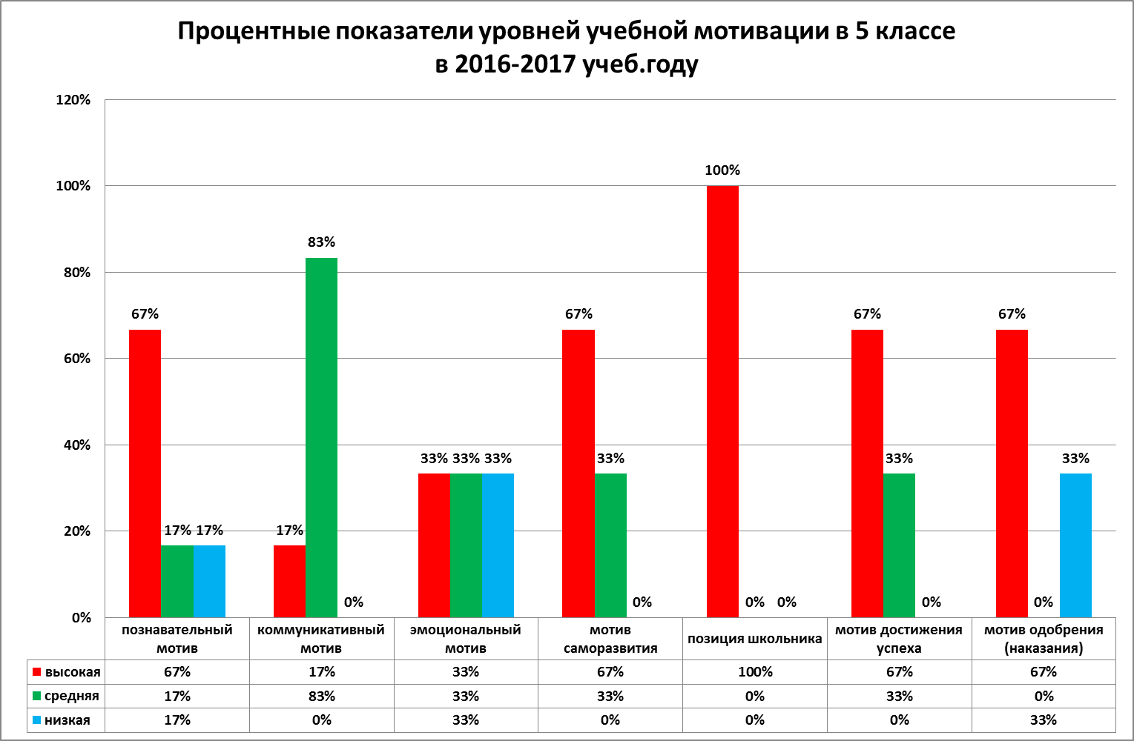

Диаграмма 2

Диаграмма 3
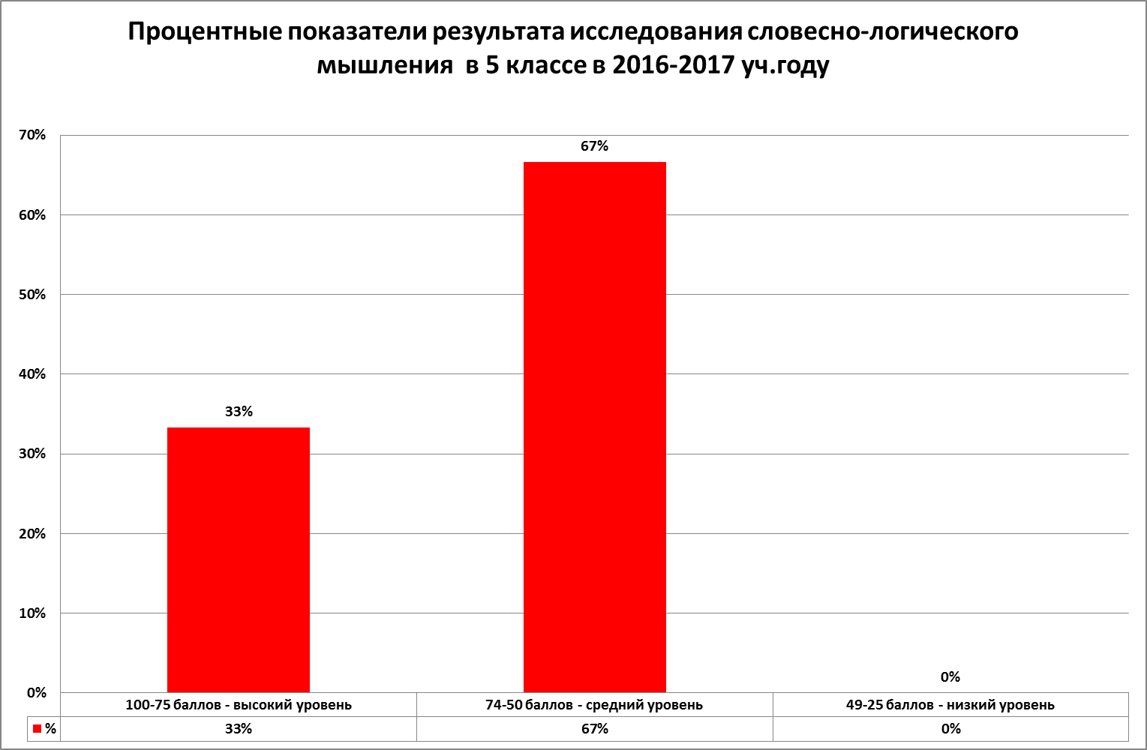
Диаграмма 4
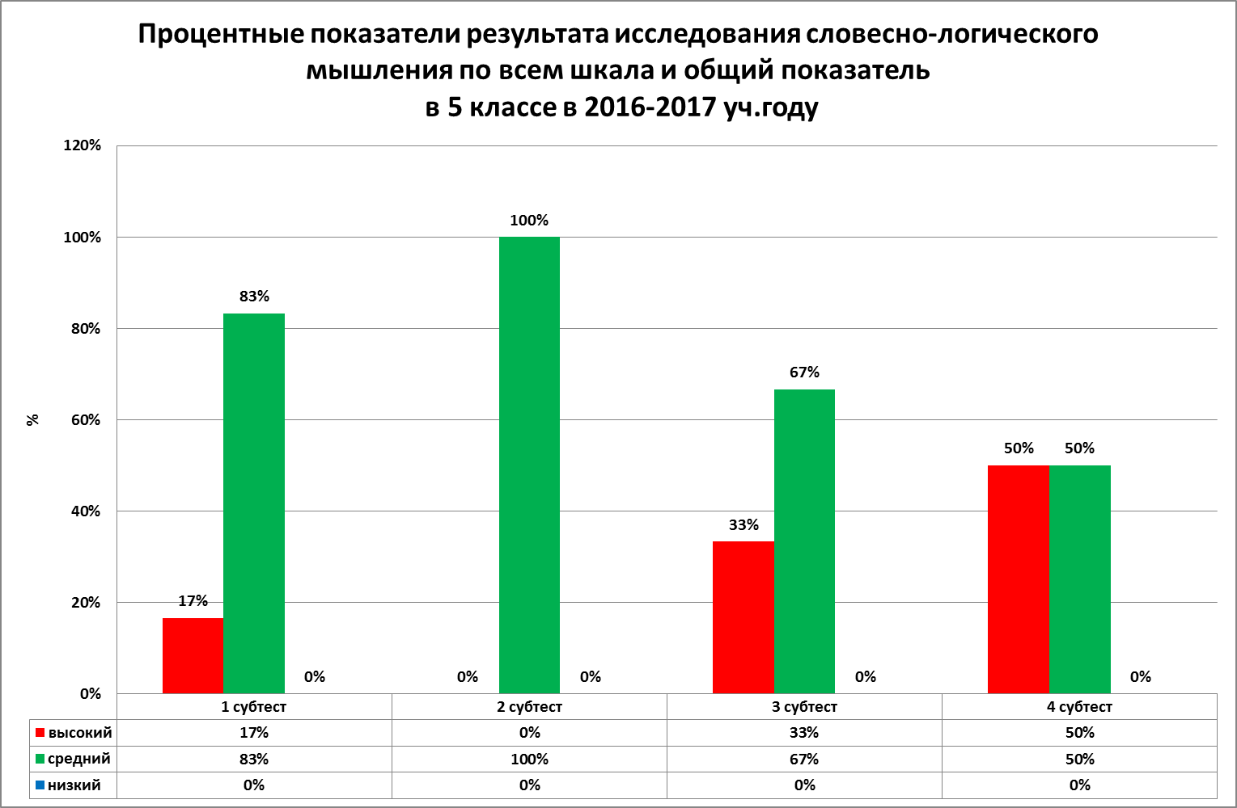

Таблица 1

Диагностика комфортности обучения учащихся 5 класса Дата проведения – октябрь-ноябрь 2016 год
№ ученика | Интерес к предмету |  |  |  |  |  |  |  |  |  | Восприятие отношения учителя |  |  |  |  |  |  |  |  |  | Самочувствие на уроке |  |  |  |  |  |  |  |  |  |  | Самоо  ценка
 | Математ. | Русский | Лит-ра | Природоведение | История | Ин.яз | Труд | ИЗО | Физ-ра | Музыка | Математ. | Русский | Лит-ра | Природоведение | История | Ин.яз | Труд | ИЗО | Физ-ра | Музыка | Математ. | Русский | Лит-ра | Природоведение | История | Ин.яз | Труд | ИЗО | Физ-ра | Музыка |  | Интеллект. | Эмоционал.
₊ | 5 | 5 | 6 | 4 | 4 | 3 | 5 | 5 | 5 | 3 | 5 | 5 | 5 | 3 | 2 | 4 | 4 | 3 | 6 | 4 | 6 | 5 | 5 | 5 | 3 | 5 | 6 | 6 | 6 | 3 |  | 2 | 4
0 | 1 | 1 | 0 | 2 | 2 | 3 | 1 | 1 | 1 | 3 | 1 | 1 | 1 | 3 | 4 | 2 | 2 | 3 | 0 | 2 | 0 | 1 | 1 | 0 | 3 | 0 | 0 | 0 | 0 | 3 |  | 4 | 2
─ | 0 | 0 | 0 | 0 | 0 | 0 | 0 | 0 | 0 | 0 | 0 | 0 | 0 | 0 | 0 | 0 | 0 | 0 | 0 | 0 | 0 | 0 | 0 | 1 | 0 | 1 | 0 | 0 | 0 | 0 |  | 0 | 0

Диаграмма 5
Диаграмма 6

Диаграмма 7

Диаграмма 8

В рамках проведения «Школы первоклассника» для детей подготовительной группы дошкольников была проведена диагностика готовности детей к обучению в школе.
Проводимая диагностика готовности ребенка к школе поможет:
1. Понять особенности психического развития с целью определения индивидуального подхода в педпроцессе.
2. Выявить детей, не готовых к школьному обучению, с целью проведения с ними развивающей работы, направленной на профилактику школьной неуспеваемости и школьной дезадаптации.
3. Распределить будущих первоклассников по классам в соответствии с их зоной ближайшего развития, что позволит каждому ребенку развиваться в оптимальном для него режиме.
4. Отсрочить на 1 год начало обучения детей, не готовых к школе.

Об особенностях мелкой моторики (уровне развития мелких и точных движений рук, пальцев) можно судить по результатам выполнения таких тестовых заданий как «Ориентационный тест зрелости Керна-Йирасека» и «Графический диктант» Д.Б.Эльконина. Эти методики изложены ниже. От уровня развития мелкой моторики зависит успешность ребенка в овладении письмом.
Методика «Схематизация» автор Р.И. Бардина- исследует уровнь развития наглядно-образного мышления, содержит задачи на использование условно-схематических изображений для ориентировки в пространстве.
Методика «Домик» Н.Н.Гуткиной – предназначена для определения уровня сформированности у детей умения ориентироватся на образец.
Диагностика проводилась с февраля по апрель 2017 года
Количество обследованных: 11 человек
Форма обследования: групповая и индивидуальная.
Детям была разработана диагностическая тетрадь в, которой они на протяжении всех занятий выполняли задания. В конце всех занятий были сделаны выводы по результатам диагностики и даны рекомендации для родителей будущих первоклассников.
Результаты:
Ориентационный тест школьной зрелости Я. Йорасека

Диагностика интеллектуальной готовности ребенка к обучению в школе

Методика «Схематизация» автор Р.И. Бардина

1 тип. Дети демонстрируют неадекватные формы ориентировки, они принимают задачу найти домик, но их выбор случаен, чаще всего они учитывают лишь отдельные элементы «письма» и полянки. Как правило, совершаются неверные выборы. Способность соотнести схему с реальной ситуацией не сформирована.
2 тип. Характерна незавершенная ориентировка на один признак, здесь впервые обнаруживаются необходимые для выполнения задания методы работы. У каждого поворота дорожки дети обращаются к ориентирам или к обозначению направления, указанным в письме, и пытаются им следовать. Однако они еще не могут делать это стабильно, на протяжении всего задания, и ошибаются на последних этапах пути. Задачи 7-10 дети этой группы вообще не решают, так как не способны учесть сразу два параметра. Попытки соотнесения схемы с реальной ситуацией уже есть, но пространственные представления носят фрагментарный характер.
3 тип. Характерна ориентировка на один признак. В этом случае дети могут соотносить «письмо» с изображениями на полянке до конца работы, но успешно используют или только ориентир, или только изображение направления пути. Дети этой группы не решают задачи, требуют одновременного учета направлений пути и ориентиров.
4 тип. Характерна незавершенная ориентировка по двум параметрам. Обычно дети, выполняющие задания по этому типу, пра¬вильно решают первые шесть задач. В последних 4 задачах они действуют верно лишь в начальной фазе, учитывая только одно или два сочетания поворотов пути и нужного ориентира, на последних участках пути дети опять соскальзывают на учет только одного параметра.
5 тип. Это высший тип ориентировки для данных задач, который характеризуется детальным соотнесением с одновременным учетом двух параметров. Дети, решающие задачи таким образом, могут учесть одновременно оба параметра и все предложенные задачи решают в основном верно.

Методика «Домик» Н.Н. Гуткиной

Общий результат готовности к школьному обучению

Общий вывод: По результатам диагностики можно сказать о том, что у большинства детей слабо развита мелкая моторика рук, умения ориентироваться на образец, общая осведомленность детей. Так же дошкольники довольно часто испытывают трудности в перцептивной и моторной организации пространства ( путают где право-лево, вверх-вниз). Всем даны рекомендации по развитию мелкой моторики руки, так как данная проблема возникла у большинства детей. Так же для детей с условной готовностью, рекомендовано индивидуальное внимание к ним и организации индивидуальной работы для последующего исключения проблем в адаптационный период в первом классе.

Родителям предложены буклеты по развитию мелкой моторики руки.
Проведена диагностика в младших классах
Анализ результатов диагностики в 4 классе
Класс: 4
Кол-во обследованных: 12 человек
Методы диагностики:
- Социометрия (изучение положения ученика в классном коллективе)
- Методика «Дерево» (позиция ученика в классе)
- Рисунок «Несуществующееживотное»

Результаты:
Социометрия (изучение положения ученика в классном коллективе)

В результате диагностики положения ученика в классном коллективе мы получили следующие результаты: в классе 1 чел «звезды» имеют наибольшее количество выборов среди детей, чаще всего занимают лидерские положения; 3 человек находятся в положении предпочитаемых, имеют взаимные выборы среди детей, и 1 человек находятся в положении пренебрегаемого мало выборов.
Рекомендации: Провести занятия на сплочение классного коллектива.
Методика «Дерево»

В результате диагностики положения ученика в классном коллективе мы получили следующие результаты: в реальном положении у 5 чел. комфортное положение, нормальная адаптация, у 3 установка на преодоление препятствий, у одного отстраненность, замкнутость тревожность, в идеальном положении – у 4 установка на общительность и дружескую поддержку, у 4 чел. завышенная самооценка и установка на лидерство.
Рекомендации: провести занятия для установки адекватной оценки своего положения в группе и занятия на сплочение классного коллектива .
Рисунок «Несуществующее животное»
Самооценка – нормальная -7 чел, низкая-2, завышенная – 3;
Голова: лево – 2 чел тенденция к рефлексии, размышлениям; право – 5 – стремление к деят-ти, действенности, осуществлении планов; анфас – 5 чел эгоцентризм -неспособность или нежелание индивида рассматривать иную, нежели его собственную, точку зрения как заслуживающую внимания. Восприятие своей точки зрения как единственной существующей.
Уши – 8 чел.- заинтересованность в информации, значимость мнения о себе.
Рот – 4 чел. большая речевая активность (болтливость), 1 –вербальная агрессия
Ноги – 8 чел. – основательность, обдуманность, рациональность в принятии решений; 4 чел-поверхностность суждений, легкомыслие в выводах.
Крылья - 4 чел.-любознательность, желание соучаствовать, как можно в большем числе дел окружающих, уверенность в себе, самораспространение с неделикатным и неразборчивым притеснением окружающих.
Защита – 5 чел. направлена либо на вышестоящих (родители, учителя) способных наложить запрет, либо от насмешек, непризнания, либо самозащита любого порядка в разных ситуациях.
Энергия – высокая – 3 чел, средняя – 5 чел., низкая – 4 чел.
Животное – нейтральное – 7 чел, угрожающее – 5 чел.

По результатам теста можно сказать что у большинства детей самооценка нормальная, стремление к деятельности, действенности, но и присутствует эгоцентризм, признание только своей точки зрения., для детей важна информация, так же информация касающаяся их самих., у некоторых присутствует излишняя болтливость, но большинством руководит основательность и обдуманность в принятии решений. Дети активные, хотят участвовать как можно в большем числе дел окружающих. Защита в целом носит ситуативный характер, либо это насмешки, непризнания мнений, ограничения со стороны взрослых, либо самозащита. Энергии у большинства средне.
Рекомендации: Научить детей сотрудничеству, сопереживанию, признанию детьми других точек зрения, помимо своих. Научить детей улаживать конфликтные ситуации без агрессивной защиты.

Анализ результатов диагностики 9 класса в 2016-2017 учебном году
Оценка уровня тревожности у старшеклассников
Сводная таблица данных оценки уровня тревожности у старшеклассников в 9 классе в 2016-2017 учебном году.
Дата проведения 12 ноября 2016 г.
№ | ФИО | шкала ситуативной тревожности | шкала личностной тревожности
% -по всему классу | высокая(более 45 баллов) | 11% | 56%
 | умеренная (31-44 балла) | 89% | 44%
 | низкая (менее 30 баллов) | 0% | 0%

Диагностика типа школьной мотивации у старшеклассников

Шкалы 1а и 1б представляют собой еще не типы учебной мотивации, а показатели престижности учебы в классе и в семье. По ним мы можем судить о том, присутствует ли ценность хорошего образования, ценность хорошей учебы в классном коллективе и в семье подростка.
Шкала 1а — Престижность учебы в классе. Эта шкала показывает, насколько значимым в классном коллективе является такая характеристика, как учебная успешность. При анализе индивидуального результаты мы получаем субъективное представление каждого учащегося, при анализе группового результата — объективный показатель престижности этой характеристики в группе.
Шкала 1б — Престижность учебы в семье. Эта шкала показывает, насколько значимой в семье подростка является такая его характеристика, как учебная успешность.
Шкалы 2–9 представляют разные типы учебной мотивации. При сравнении показателей по ним мы можем судить о преобладании того или иного типа у учащегося (при индивидуальном анализе результатов) и у группы (при групповом анализе).

Шкала 2. Познавательный интерес. Показывает выраженность у учащегося интереса к собственно новому знанию, новой информации. Учащиеся с выраженным познавательным интересом получают удовольствие от самого процесса открытия нового.

Шкала 3. Мотивация достижения. Показывает выраженность у учащегося мотивации достижения, желания быть лучшим, осознавать себя как способного, умного и т.д. Учащиеся с выраженной мотивацией достижения учатся прежде всего из желания доказать самому себе, что способны на многое.

Шкала 4. Мотив социального одобрения. Показывает значимость для учащегося одобрения, признания его успехов со стороны других людей. Учащиеся с выраженной мотивацией одобрения учатся прежде всего ради похвалы, признания, поощрения.
Шкала 4а. Мотив социального одобрения (одноклассниками). Показывает значимость для учащегося одобрения со стороны одноклассников.
Шкала 4б. Мотив социального одобрения (педагогами). Показывает значимость для учащегося одобрения, внимания к его учебных успехам со стороны педагогов.
Шкала 4в. Мотив социального одобрения (родителями). Показывает значимость для учащегося одобрения, внимания к его учебных успехам со стороны родителей.

Шкала 5. Боязнь наказания. Показывает значимость для учащегося наказания, порицания за его учебные неудачи со стороны других людей. Учащиеся с выраженной мотивацией страха наказания учатся прежде всего потому, что боятся, что иначе их будут ругать, наказывать.
Шкала 5а. Боязнь наказания со стороны школы. Показывает значимость для учащегося порицания, наказания со стороны педагогов, боязнь быть в их глазах неуспешным, неспособным.
Шкала 5б. Боязнь наказания со стороны семьи. Показывает значимость для учащегося порицания, наказания со стороны семьи, боязнь быть в глазах родителей, родственников неуспешным, неспособным.

Шкала 6. Осознание социальной необходимости. Показывает выраженность у учащегося стремления быть образованным человеком. Учащиеся с преобладанием этого типа мотивации учатся прежде всего потому, что осознают необходимость хорошей учебы в школе для собственного успешного будущего.

Шкала 7. Мотив общения. Показывает выраженность у учащегося мотивации на общение со сверстниками. Учащиеся с выраженным мотивом общения заинтересованы прежде всего в тех видах деятельности, где присутствует возможность коммуникации.

Шкала 8. Внеучебная школьная мотивация. Показывает заинтересованность учащегося прежде всего в различных внеучебных делах, проходящих в школе (концерты, выставки, праздники и др.), а не в непосредственно урочной деятельности. Учащиеся, у которых преобладает этот тип мотивации, с удовольствием ходят в школу, часто являются активными участниками внеурочной деятельности, однако учатся неохотно, по необходимости, как бы отбывая повинность за интересные дела.

Шкала 9. Мотив самореализации. Показывает значимость для учащегося учебной деятельности как ведущей сферы самореализации, места, где он может заявить о себе, развивать себя и пр.

Шкалы 10–12 представляют собой дополнительные шкалы, позволяющие получить средние показатели по тому, влияние какой группы на учащегося наиболее значительно в плане мотивирования его хорошей учебы — одноклассников, семьи или школы.
Шкала 10. Влияние одноклассников.Шкала 11.Влияние семьи.Шкала 12. Влияние школы.

Анализ результатов диагностики в 8 классе в 2016-2017 учебном году
Учебная мотивация

Вывод и проблемы: В течение учебного года были реализованы все сопровождающие диагностики и рекомендации в классах проходящих адаптационный период (1 и 5 класс). Была проведена оценка готовности будущих первоклассников и даны рекомендации по основным проблемам. Среди старшеклассников была проведена оценка тревожности и мотивации классах сдающих ГИА и ЕГЭ. Так же проведены дополнительные диагностики по запросам педагогов, родителей.Основной проблемой остается не 100% охваченность детей диагностикой. На следующий учебный год планируется скрининговое обследование всех обучающихся школы, для составления мониторинга развития по классам. Так же обратить внимание на профориентационную диагностику в старших классах для помощи в составлении профессионального пути обучающихся.

Коррекционно-развивающая, профилактическая деятельность.
Основной формой этой работы были тренинговые занятия, индивидуальные беседы, посещение родительских собраний, участие в семинарах и разработка и размещение на стендах материалов по сохранению психического здоровья, психологической подготовки к ЕГЭ и т.д.
- Были проведены профилактические беседы с детьми «группы риска» и семинары для педагогов по вопросам;
- Разработаны и размещены на стенде информация и буклеты на тему психологической подготовки к ЕГЭ и ГИА; буклеты для родителей дошкольников, младших школьников и т.д.;
- Проводились индивидуальные корреционно-развивающие занятия с детьми «группы риска» с детьми ОВЗ;
- По запросу проводились индивидуальные корреционно-развивающие занятия с детьми 1 класса по развитию внимания, мотивации, снижению тревожности;
- Так же по плану были проведены групповые занятия с детьми и их родителями 11 класса по психологической подготовке к сдаче ЕГЭ;
- Проводились индивидуальные беседы и занятия с детьми 1 и 5 классов испытывающих трудности в адаптационный период;
- Посещались родительские собрания и ознакомление родителей с результатами диагностики во всех классах.
- Проводились тематические родительские собрания:4классах по теме «Проблемы поведения и результаты диагностики», в 1 классе по теме «Адаптация детей в школе», в 9 и 11 классе «Психологическая подготовка к экзаменам. Стрессовая ситуация для детей»
- Так же принимала участие в семинарах и педсоветах для педагогов,в районных мероприятиях таких как круглый стол по профилактике суицидального поведения среди подростков. Районных коференциях в п.Арти и с. Сажино.
- Проведены тренинги-семинары в рамках секции классныхруководителей по темам: по здоровьесберагающей теме «Психогимнастика, как средство активизации учебной деятельности и профилактики переутомления учащихся»; Профилактика и разрешение конфликтных ситуаций. Проблема суицида.Основы организации работы по профилактике девиации у школьников. Информация с круглого стола про «группы смерти». Презентация.

Проблема: Проводилось мало групповых коррекционно-развивающих занятий с детьми, в новом учебном году обратить внимание на корреционно-развивающую деятельность, на проведение практических занятий как с детьми, так и с педагогами и родителями.
Консультационная работа
В течение года проводились консультационная работа по следующим направлениям:
- Индивидуальные консультации детей по запросу, консультации детей «группы риска»;
- Индивидуальные консультации педагогов и классных руководителей по результатам проведенных диагностик в классах;
- Групповые консультации родителей и детей по результатам диагностических исследований;
- Групповые консультации педагогов по результатам исследовний адаптации, мотивации в классах.
Проблемы: Педагоги, учащиеся и родители редко обращаются за консультациями, инициатива консультации часто идет со стороны педагога-психолога и только по результатам проводимых психодиагностических исследований. Возможными путями решения данной проблемы, считаю необходимым в новом учебном году при индивидуальной работе с детьми, подключать к работе и педагогов работающих с ребенком, родителей и самого ребенка, для комплексного решения возникших проблем.
Статистический отчет о проделанной работе за 2016-2017 учебный год в приложении 3.
Таким образом, при планировании работы на новый учебный год, необходимо учитывать:
- Обратить внимание на цели и задачи психологического сопровождения и привести их в рамки требований федерального государственного образовательного стандарта нового поколения;
- В начале года больше уделять коррекционно-развивающей работе с детьми проходящими адаптационный период.
- В начальном звене провести диагностику УУД и в дальнейшем оказывать помощь в их развитии;
- Обратить внимание на проблему работы с педагогами и родителями, больше привлекать их в работу для комплексного решения проблем детей;
- Уделить внимание профориентационной работе в старших классах для помощи в дальнейшей социализации учащихся.

Приложение 3
Статистический отчет педагога-психолога о проведенной работе
в 2016-2017 учебном году
Всего приемов | 363 | Учащиеся | 230 | Родители |  | 91
 |  |  |  | специалисты |  | 42
Количество индивидуальных обследований |  | 35 | Первичных |  | 30
 |  |  | Повторных |  | 5
Количество индивидуальных консультаций |  | 31 | Детей | 11 | Родители | 9
 |  |  |  |  | Педагоги | 11
Количество индивидуальных занятий |  | 15 | С детьми | 15 | Родители | 0
 |  |  |  |  | Педагоги | 0
Количество групповых обследований (скрининг) |  | 17 | Детей | 15 | Родители | 1
 |  |  |  |  | Педагоги | 1
Общее количество обследованных на скрининговой диагностике |  | 208 | Детей | 182 | Родители | 4
 |  |  |  |  | Педагоги | 22
Количество групповых консультаций |  | 12 | Детей | 2 | Родители | 8
 |  |  |  |  | Педагоги | 2
Количество групповых занятий |  | 38 | С детьми | 36 | Родители | 1
 |  |  |  |  | Педагоги | 1
Общее количество посещений групповых занятий |  | 400 | Детьми | 368 | Родители | 10
 |  |  |  |  | Педагоги | 22
Участие в консилиумах, советах профилактики |  | 3 | Плановых | 2 | Внеплановых | 1
Количество проведенных семинаров |  | 7 | Для педагогов | 2 | Для родителей | 5
Посещение уроков, занятий других специалистов |  | 4

